同轴电缆中电磁波的传输与金属中超声波的传输
化学92 潘永祺 2019012207
【实验目的】
1. 通过脉冲波信号的测量，理解波在传输路径上遇到界面时的反射和透射特性，理解入射波和反射波的相位关系，掌握阻抗匹配概念。
2. 掌握超声波波速测量方法，观察声波转换及表面波，了解超声波来探测原理。

【数据处理】
（一）传输线中脉冲信号传输和反射的观测（注意波形相位关系，各量含义参看图 3）
信号延时测量的仪器误差为示波器时间轴 1 大格的 1/10, Δt_{示波器} =__100ns___
输出端状态 | 信号幅度V_{i}(mV) | 信号延时 τ_{I}(ns) | 波形示意
开路 | V₁=252  V₂=202  V₃=182  V₄=144  V₅=126  V₆=100 | τ_{I}=100  τ₂=208  τ₃=316  τ₄=440  τ₅=544  τ₆=672 | 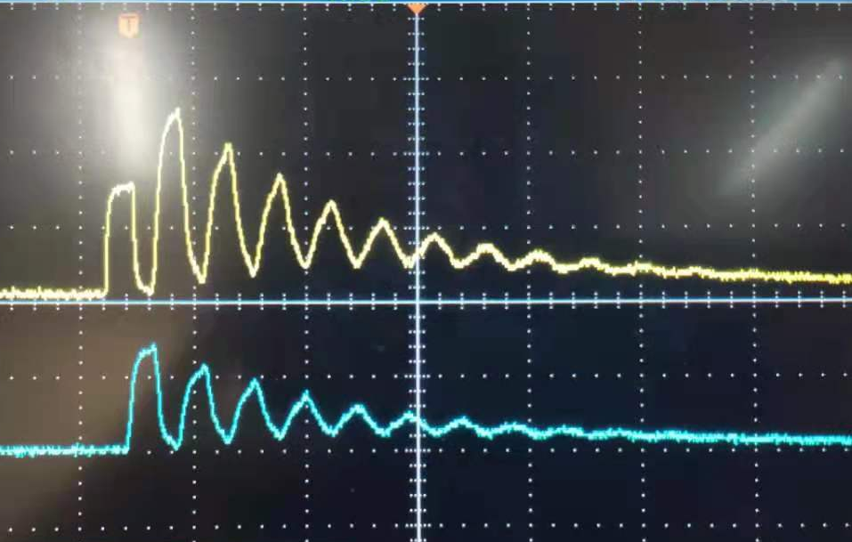
短路负载 | V₂=200  V₄=136  V₆=90.0 | τ₂=192  τ₃=408  τ₄=624 | 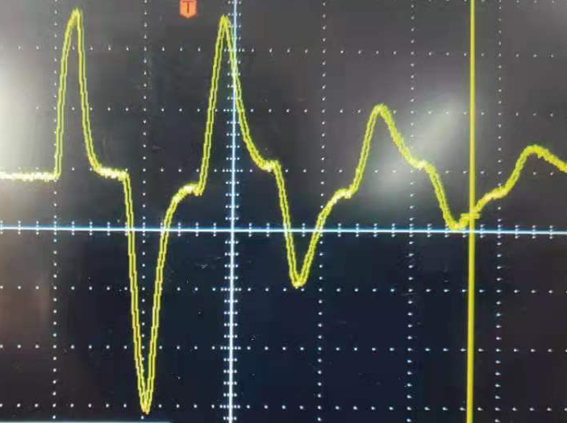
匹配负载 | V₀=138  V₁=124 | τ₁=94  τ₁=94  τ₁=94 | 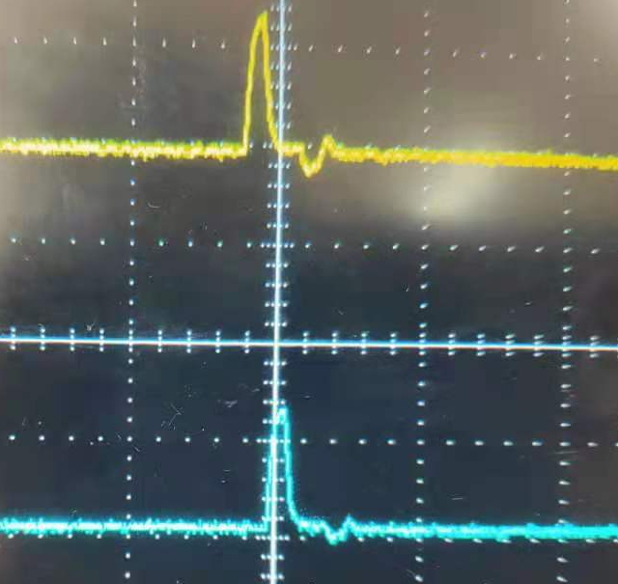

计算：
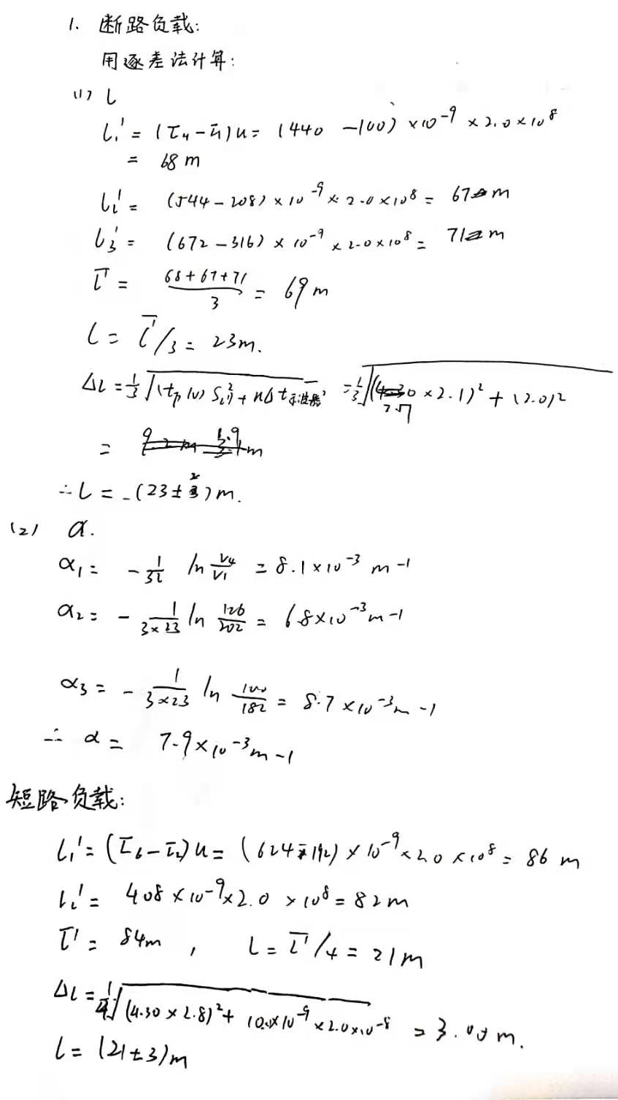

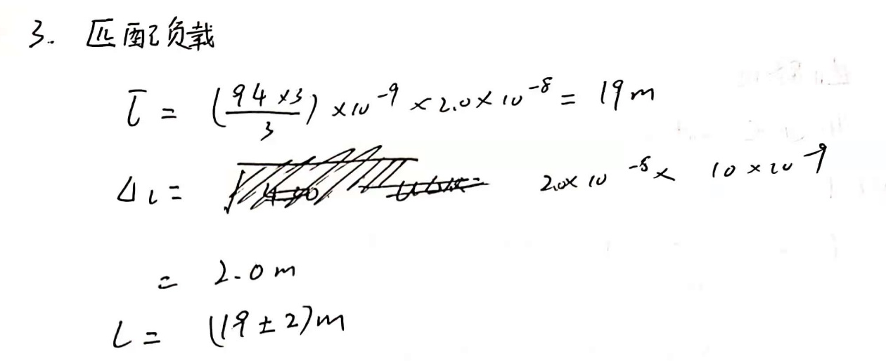

（二）超声波测量（适当调整示波器分度值，估算不确定度。）
D=39.40mm，R₁ =30.00mm，R₂=H=60.10mm，Δ_{H}=Δ_{D}=Δ_{R1} =Δ_{R2}=0.02mm，ρ =2700kg/m³

 | 直探头--纵波  Δt_{示波器} =0.50μs | 斜探头--横波  Δt_{示波器}=1.0μs |  |  | 可变探头--表面波  Δt_{示波器} =2.50μs
 | 底面波  t_{H}-t₁ /μs | t_{R1}  /μs | t_{R2}  /μs | Δt_{R}= t_{R2} - t_{R1}  /μs | 探头位置  或移动距  离 L/cm | 角度约  ( °) | 表面波位置  或移动  Δt_{b} /μs
1 | 19.4 | 26.8 | 46.4 | 19.6 | 8.00 | 65 | 84.0
2 | 19.2 | 25.6 | 45.2 | 19.6 | 4.00 | 65 | 57.0
3 | 19.2 | 24.9 | 44.6 | 19.7 | 5.00 | 65 | 64.0
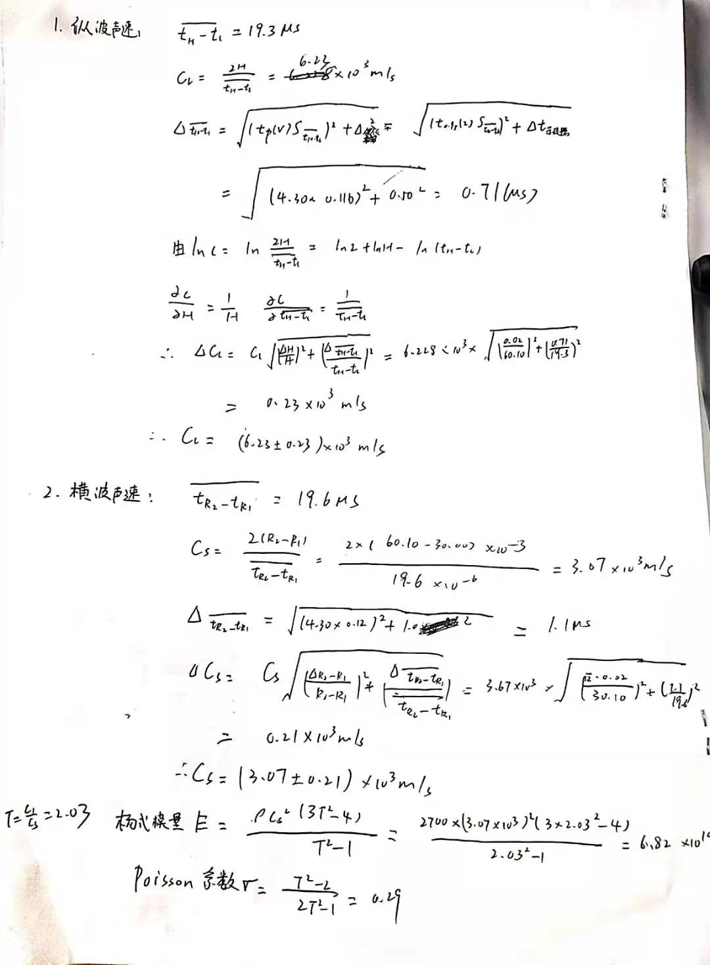
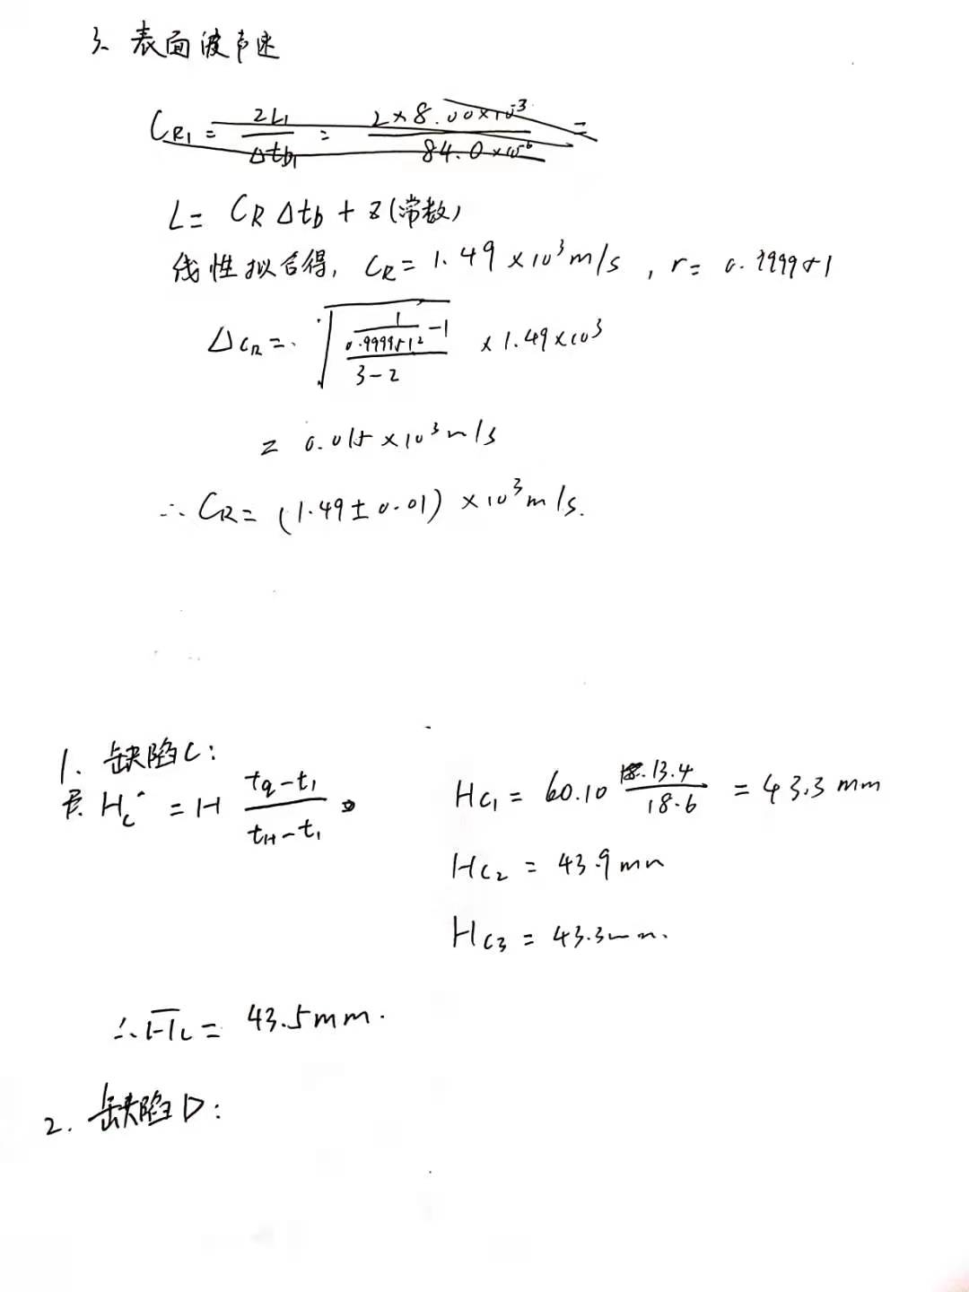

（三）超声波探伤
L_{D}=9.0cm
 | 直探头测缺陷C |  | 斜探头测量缺陷D的深度
 | 底面波  t_{H}-t₁(μs) | 缺陷波  t_{q}-t₁(μs) | X_{A}/cm | t_{A}/μs | X_{B}/cm | t_{B}/μs | X_{D}/cm | t_{D}/μs
1 | 18.6 | 13.4 | 2.65 | 22.8 | 6.50 | 68.8 | 10.48 | 30.4
2 | 18.6 | 13.6 | 3.07 | 24.8 | 6.10 | 66.8 | 11.05 | 33.2
3 | 18.6 | 13.4 | 3.38 | 26.4 | 4.32 | 60.0 | 11.30 | 34.0

2.缺陷D：
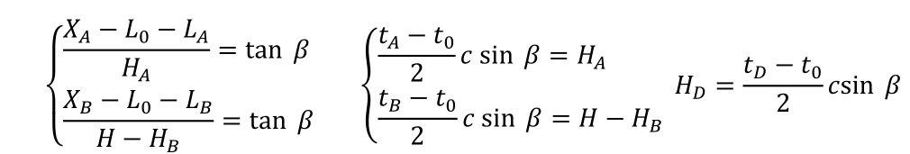
解得H_{D}=27mm。所以H_{D}=27mm，L_{D}=90mm。

【思考题】
若 Z_{l}=R_{l}略大于或略小于 R₀ 时，波形是怎样的？
会出现微弱的下一个波峰：略大于时，图形会类似断路负载的情况，出现同向波峰；略小于时，会类似短路负载的情况，有反向波峰。

【实验总结与改进】
实验中发现，表面上的水对于第二部分实验的影响非常重要：当示波器上的波形很不稳定时，往往一检查就会发现表面的水蒸发了。实验后了解到，水在其中起到耦合剂的作用：耦合剂可以使超声波充分进入试块而排除探头和试块间空气的影响。
而事实上，超声波探测的过程中，耦合剂不一定仅仅是水：在医用超声波测量中，耦合剂往往会加入一些消毒成分；另外也根据测试表面的性质决定是用粘性耦合剂与非粘性耦合剂。
因此，本教学实验也可以尝试进行改进，因为本实验中水容易挥发导致需要反复添加耦合剂，比较麻烦；如果改用沸点更高的乙二醇等，可能会效果更好。

参考文献：
[1]王宗春,刘红.消毒型医用超声耦合剂的研究进展[J].中国消毒学杂志,2018,35(09):687-689.
[2]沈芃,费春楠,刘军,纪学悦,宁培勇.医院超声探头及耦合剂带菌状况调查[J].中国消毒学杂志,2012,29(04):290-291.

【原始数据记录】
